蔡村镇招商引资帮办服务考核台账

企业 泾县大竹海毛竹专业合作社

法人代表：方平（电话13805628638）
帮办单位：环保所（电话 ）
分管领导：方晓春（电话13956591720）
帮 办 人：唐征武（电话 13856302045）

项目签约时间： 营业执照图片
2012年2月20日
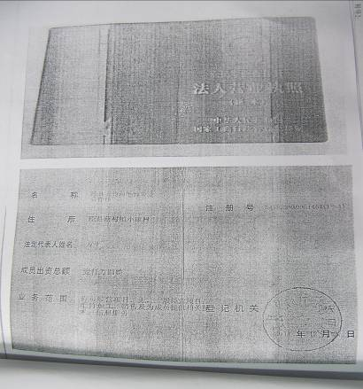

企业工商注册时间：
2011年12月25日

法人代表： 方 平

注册资金： 1000万元

● 项目经营范围：扇骨、竹拉丝、竹炭

● 投资企业简介：该项目位于蔡村镇蔡村村石人组，企业占地90亩，固定资产5000万元，到2013年3月，项目已建设完工并投入生产，目前企业已正常运转。

●企业现状：

● 投资企业地址：

● 项目现场情况：（附图片）

进度情况图片
● 项目进度：
前期 中期

中期 末期

●目前项目筹建中存在的问题：

1、 资金周转困维

相关图片

2、土地办证难

已帮办和拟帮办事宜及意见建议和困难：

1、 为企业协调贷款

2、 帮助协调解决办证问题

2013 年度招商引资项目进度及帮办服务情况记录

月份 | 项目进度 | 帮办事宜 | 问题和建议 | 企业法人签字
1
2
3 | 已俊工投入生产 | 协调办土地征 | 土地办证难
4 |  | 协调办土地征 | 土地办证难
5 |  | 协调办土地证、协调贷款 | 土地办证难、资金周转难
6 |  | 已解决贷款 | 土地办证难
注：1、一项目一台账，作为考核的主要依据之一；2、一式两份（一份交县考核中心）； 3、帮办服务情况必须经企业法人签字，否则无效； 4、问题和建议一栏中可反映对单位及帮办人进行评价，也可对相关单位进行评价投诉； 5、不尽事宜，可向中心询问，电话：5102729、5102770

